110年第6期每月專題任務─抗疫下的弱勢
<初階題>
閱讀以下文章，回答相關問題 :
疫情帶來的挑戰
新冠病毒肆虐全球，台灣過去一年多來抗疫有成，與全球許多國家相比，過著相對「正常」的生活。但疫情來勢洶洶，病毒終究在臺灣爆發開來。從五月初以來，隨著疫情變得嚴峻，相關的管制措施也逐步升級，繼臺北市和新北市後，目前全國都提升疫情警戒至第三級，並延長到6月14日星期一。(5月25日發布)
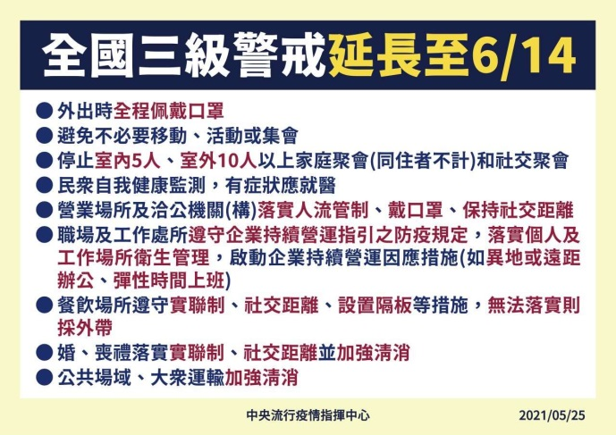
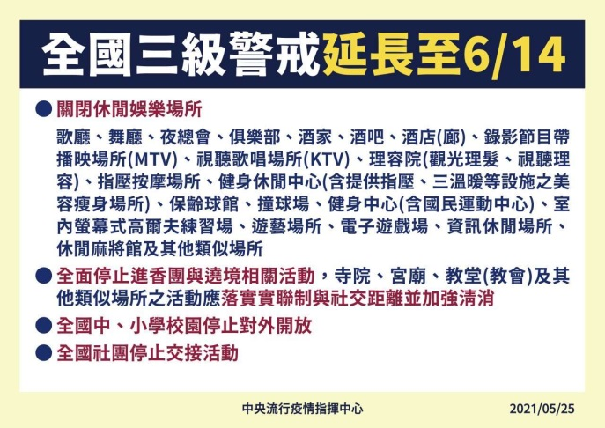

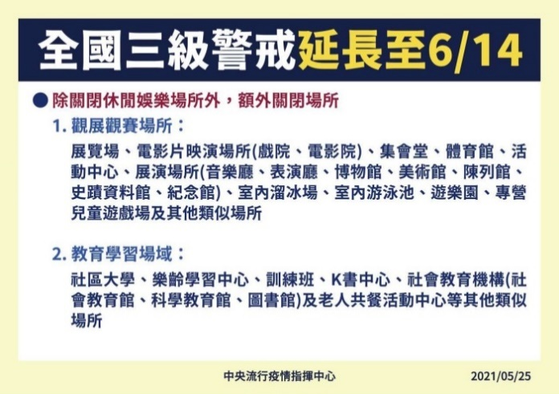

圖組：中央流行疫情指揮中心發布的第三級警戒標準。
(圖片來源：衛福部疾管署)

其中，雙北市根據第三級警戒的內容，許多經濟活動必須暫停或縮減規模，因此影響相關人員的收入來源。目前已有許多開店的業者，面臨空前的營運危機，且不得不在停業防疫與開業求生的兩難中抉擇。除了這些業者受到衝擊，另外還有一群社會邊緣的弱勢族群，必須面對更為艱困的挑戰。
族群一：街友/無家者
大部分的街友並非沒有工作，而是靠著打零工過生活，例如舉牌、建築工人等，微薄的收入使他們租不起房，僅能在街頭流浪，在疫情衝擊下，許多工作單位取消或暫停聘僱，使得這些靠日薪為生的街友收入歸零，生活更加困難；而原本逐漸穩定的人，也可能因此墜落到更低的谷底。
日前因防疫的關係，關閉了許多公共場所，像是廟宇、圖書館和運動中心。這些地方對一般人而言是娛樂場所，對街友來說卻是生活重要的場域，他們可以在此躲太陽、看書報、上廁所甚至擦澡清潔，這些地區如今皆被病毒占據，使得本來倚靠公用場所生活的他們，增添討生活的困難。尤其女性街友沒有廁所可使用，可以想像會有多不方便。
三級警戒後，公家的社福中心也必須關閉，使得街友們沒有地方可以沖澡、洗衣，無法更換乾淨衣物；街友若沒有東西吃，只能翻找垃圾桶、吃別人吃過的東西，甚至使用別人用過的口罩。在疫情嚴峻的時期，這些都增加他們被感染的風險。也因此，街友常常背負著「防疫破口」的負面標籤。
在人心惶惶的疫情時代，因為社會大眾對街友的陌生，近而引起許多誤會，在輿論下再次被重創形象，則是街友們面臨的更艱鉅挑戰。
延伸閱讀 ：
- 《關於街友—財團法人創世社會福利基金會》https://reurl.cc/3arZnO
- 《七成街友有工作，九成非自願：你真的了解街友嗎？》https://reurl.cc/ogzqdq
- 《關閉公共場所卻也關了街友的「家」 林立青：疫情下，我們能做的事》https://reurl.cc/KAKWep
- 《幸運的我，不幸的他！ 台北都會的遊牧民族 疫情下的街友》https://reurl.cc/gWkEvQ
族群二：弱勢家庭與兒少
不是每個孩子都有溫暖家庭居家避疫。課輔班暫停、打工族失業，疫情風暴下不少弱勢孩童被推到更邊緣。疫情在許多家庭掀起滔天巨變，有許多以打零工維生，沒有穩定收入來源的家庭，因為疫情日漸嚴峻，許多經濟活動停擺，面臨失業的困境，生計受到很嚴重的衝擊。
除了經濟之外，兒少的受教權、餐食營養和人身安全也都受到影響。日前政府因應疫情，發布停課不停學的政策，也讓偏鄉或經濟弱勢孩童原本就有限的教育資源，變得更稀薄。有許多孩童家中沒有網路，線上教學遇到很大的困難。等到疫情過後，課業趕不上進度，因為學習低成就感到挫折，陷入惡性循環。
此外，停課期間，這些孩童無法在校享用營養午餐——通常是這些孩童每天最正常也最均衡的一餐。同時，這些孩童的家長可能因收入減少而導致生活壓力增加，對孩童管教過當的事件也變得頻繁。
抗疫之下，讓原本的弱勢變得更為弱勢，連維持基本生活都有很大的困難。要如何落實人人「照護弱勢族群」的理念，建構全方位的社會安全網絡，是全體國民都必須重視的問題。
延伸閱讀 ：
- 《各級學校停課首日 偏鄉弱勢生權益受矚》https://reurl.cc/1Yjqjp
- 《疫情效應去年兒虐通報案量增12％ 經濟因素占最大宗》https://reurl.cc/gWk18z
- 《疫情年家長收入減！ 家扶調查：兒少保護開案增逾2成》 https://reurl.cc/0jgR29
- 《疫情停課》硬體不足、軟體不熟、父母不在不能上網，別讓弱勢學童成為疫情下的教育難民》https://reurl.cc/dGzgL8
名詞解釋
經濟活動：經濟活動主要是指人們用勞力來換取的商品和服務的各種行為。在現代社會，以貨幣作為媒介(用勞力換金錢，用金錢換取商品或服務。)
街友：也稱無家者或遊民，根據我國各縣市政府的定義，街友主要是指：
1.流落街頭，孤苦無依且查無身分而必須收容輔導的人
2.疑似罹患思覺失調、身心障礙而遊蕩需要被照顧的人
3.在街頭或公共場所住宿生活的人。
管教過當：意思是對孩童的懲戒超過適當的分際或限度，大體上，會視懲戒的目的正當性，以及手段的適當性作考量，應該選擇傷害最小的方法。例如為了發洩情緒壓力毆打子女，就是目的不正當的管教。

- 根據中央流行疫情指揮中心發布的第三級警戒標準，以下哪個行為是違規的？
(a) 花花到樓下倒垃圾沒有戴口罩。
(b) 明偉家樓下的健身中心停止營業。
(c) 晚餐時機，欣慧到離家不遠的餐館外帶便當。
(d) 偉成和弟弟在房間上網看熱門的動畫電影。
- 以下哪一個選項不屬於經濟活動？
(a) 在公園散步
(b) 進餐廳用餐
(c) 去理髮店整理髮型
(d) 到主題遊樂園玩
- 根據文章內容，在疫情期間，街友遇到了哪些挑戰？(複選)
- 失去工作機會，收入歸零。
- 賴以為生的公共場所關閉，連喝水、上廁所都有困難。
- 沒有網路資源，無法參與線上教學。
- 防疫用品不足，增加被感染的風險。
- 對於這篇文章所傳達的內容，哪種解讀比較適切？
- 受到疫情影響的只有街友，以及弱勢家庭與兒少。
- 等到疫情結束，弱勢族群的困境就能解決。
- 為了大家好，弱勢族群必須忍耐疫情帶來的影響。
- 疫情放大了弱勢族群的困境，我們應該要好好重視這個問題。
- 比較街友與弱勢家庭、孩童所面臨的困境，有什麼共同點？(簡答)

<進階題>
閱讀以下文章(包含指定閱讀內容)，回答相關問題 :
疫情下的希望
面對疫情帶給弱勢族群的挑戰，臺灣政府和民間陸續啟動各類專案提供協助，官方制定政策和措施，也和民間團體合作，讓有需求者可以依據管道申請，給予服務。另外有許多在地社會福利及非政府組織，長期耕耘、編織我們的社會安全網，在面對病毒帶來的無形戰爭發揮功能。這些組織能更細緻看見社會底層的處境和需求，串連外界捐助資源，機靈應變提供彈性、即時的支援。
以下介紹幾個民間長期關懷街友，或弱勢家庭及孩童的社會福利組織，請點選連結，進入網站後，閱讀指定內容(路徑可參考圖片示意圖)。
服務對象為街友/無家者的組織
【台灣芒草心慈善協會https://www.homelesstaiwan.org/programs】
簡介：芒草心是由一群服務街友的第一線人員組成， 以更實務的角度協助無家者及貧困者。除了開始實際規畫執行無家者自立方案，如街友導覽 (街遊)、起家工作室、自立支援中心；也著手舉辦流浪生活體驗營、「呷飽未」社區共食餐桌，期望透過更多體驗與交流，進一步幫助外界了解貧困者的生活樣態。期待透過方案推動，培力服務對象自立，更進一步為自己發聲。
指定閱讀內容：芒草心扶貧計畫→自立支援網路、街遊(同一個網頁)
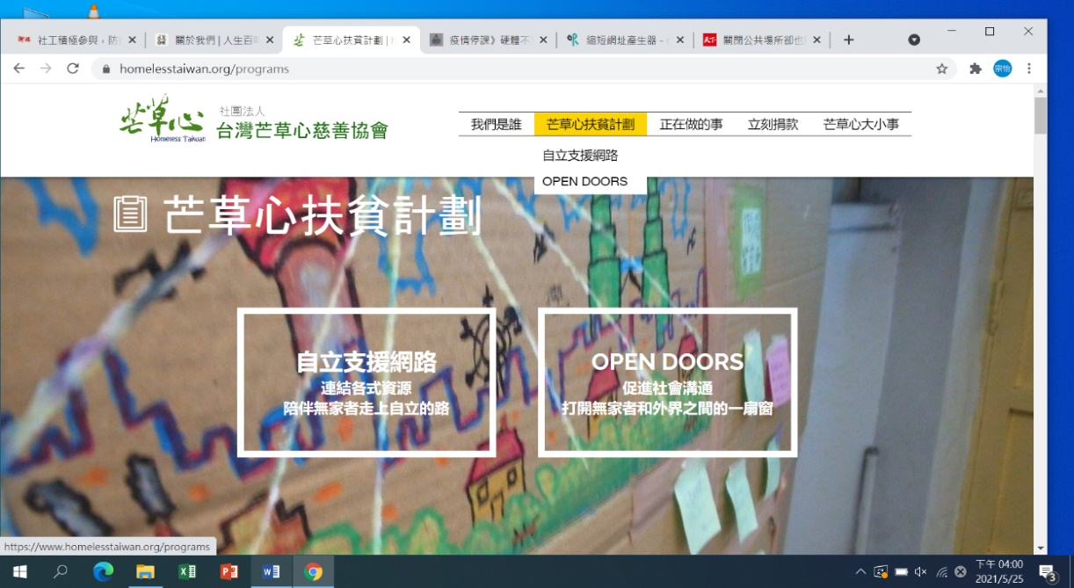

圖：芒草心網站閱讀路徑。(圖片來源：台灣芒草心慈善協會)
【人生百味https://doyouaflavor.tw/】
簡介：人生百味是一個小團隊，2014年開始，持續發起各項群眾計畫，從街頭出發，用各種創意行動，關注都市貧窮、無家者、街賣者與回收議題，並致力成為人們和議題間的「引路人」。
我們不改變人，而是改變街頭的風景，使街頭成為明亮友善的地方，人們願意注意與關心周遭的人事物，形成緊密的社會保護網。
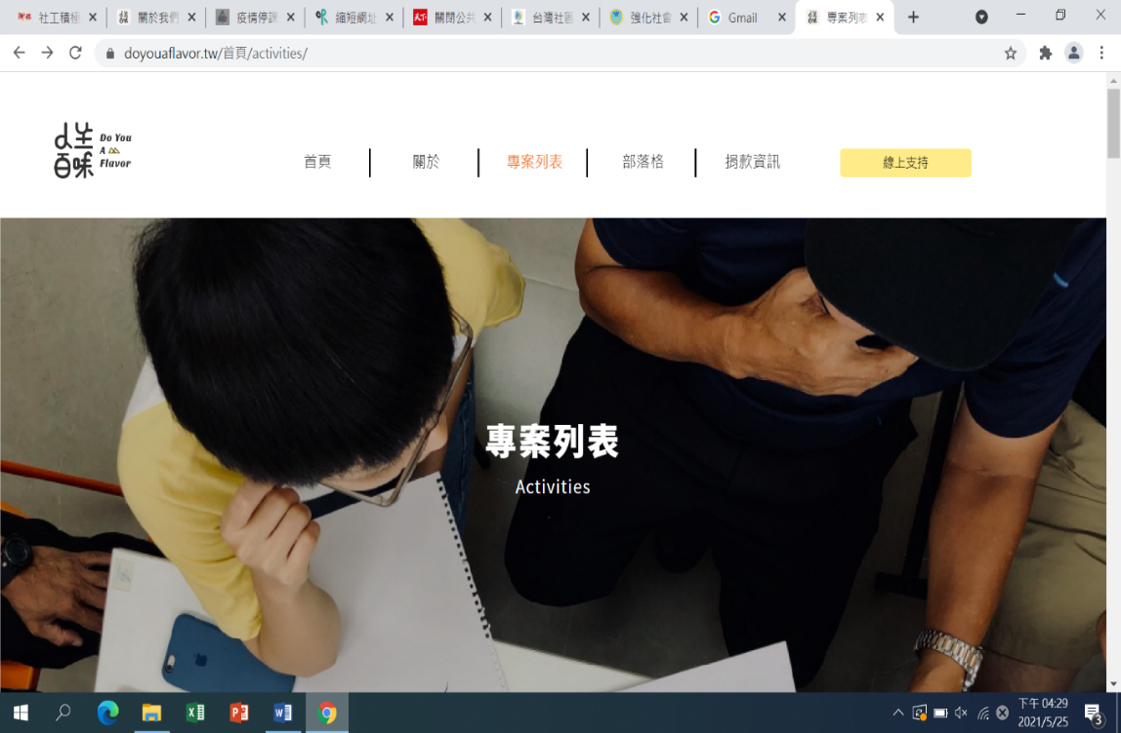
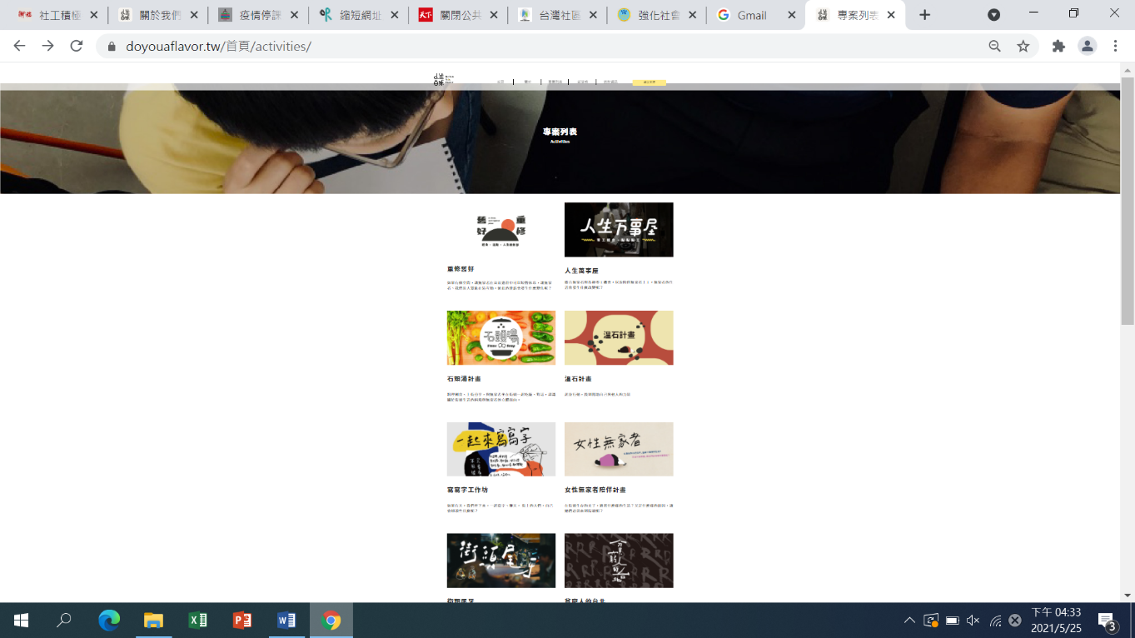
指定閱讀內容：人生百味→專案列表→重修舊好、女性無家者陪伴計畫

圖：人生百味網站閱讀路徑。(圖片來源：人生百味)

服務對象為弱勢家庭及兒童的組織
【兒福聯盟https://www.children.org.tw/about/origin】
簡介：兒童福利聯盟致力於兒童福利工作的推展，除持續法令政策的修訂與倡導之外，亦因應社會變遷與問題，開展了許多的直接服務方案，由專業的社工人員一方面為特殊際遇兒童提供相關保護工作，同時也為一般性家庭建構完整的支持網絡。
指定閱讀內容：兒盟服務→各項服務→弱勢兒童及家庭→高風險家庭預防性服務及脆弱家庭服務
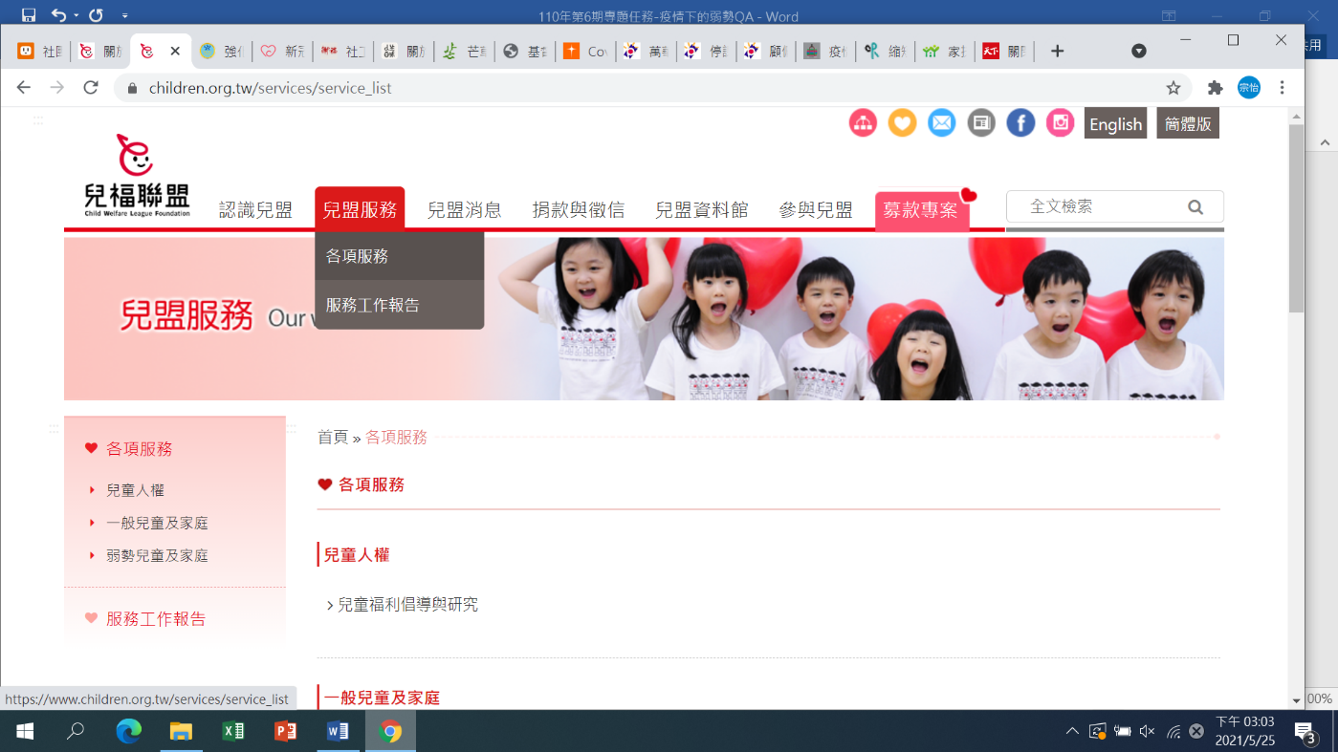
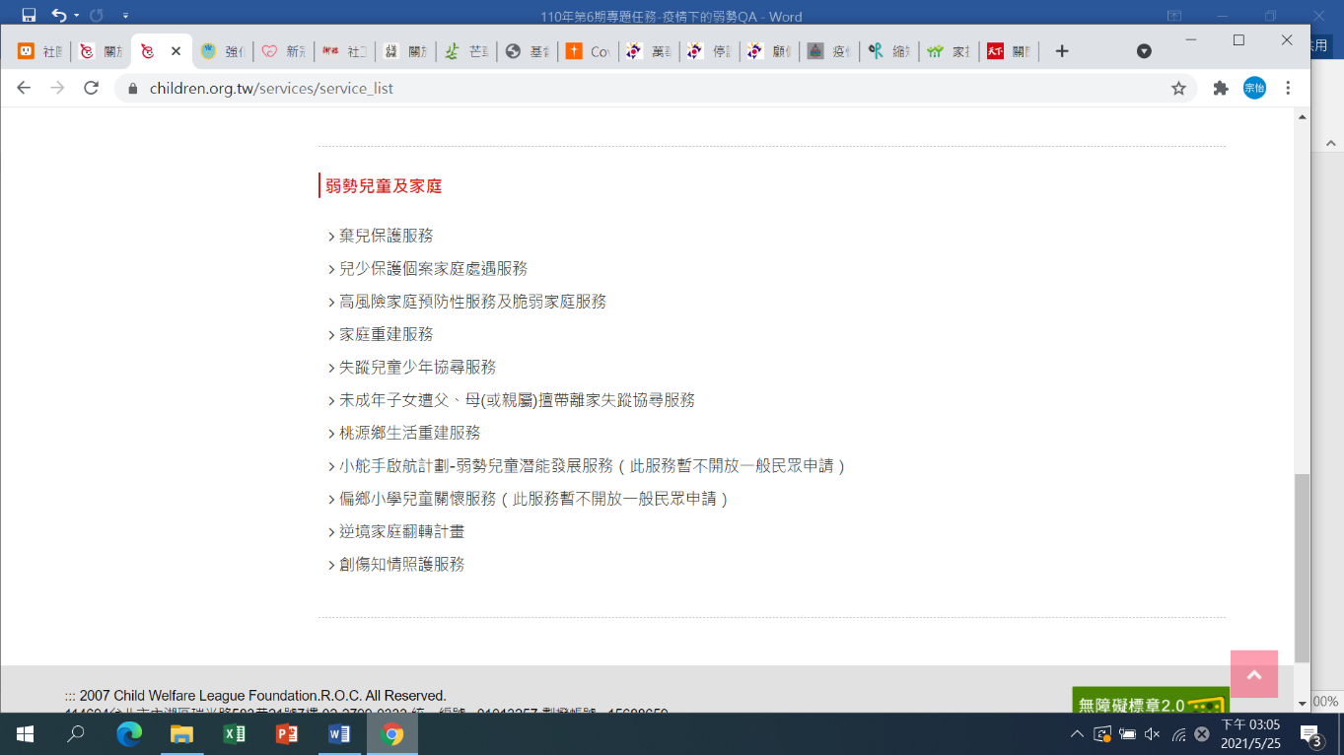


圖：兒福聯盟網站閱讀路徑。(圖片來源：兒福聯盟)
【台灣世界展望會https://www.worldvision.org.tw/covid-19_response/】
簡介：1964年，台灣世界展望會成立，深入關懷與照顧本地貧童；1985年，國人開始接手本地貧童的需要；1990年起，展望會開始愛心援外，足跡擴及全球。
指定閱讀內容：台灣世界展望會Covid-19 新冠肺炎病毒回應專區→國內服務
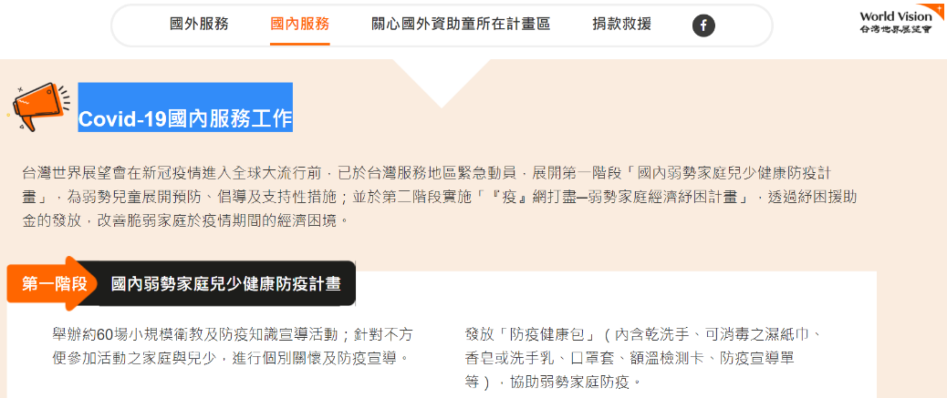

圖：台灣世界展望會covid-19新冠肺炎病毒回應網頁。(圖片來源：台灣世界展望會)
面對疫情的來勢洶洶，照顧抗疫下的弱勢族群，不僅僅只是政府及民間組織的責任，我們都應該對這些族群有更多的關心和理解，給予善意的支持和回應，幫助他們在黑暗中找到希望。

延伸閱讀
- 家扶基金會網站：https://www.ccf.org.tw/
- 台灣社區實踐協會網站：http://twcpsw.blogspot.com/
- 衛福部：強化社會安全網－急難紓困實施方案https://reurl.cc/eEv25K

- 本篇指定閱讀哪些網站？(複選)
(a)兒童福利聯盟
(b)台灣芒草心慈善協會
(c)家扶基金會
(d)台灣世界展望會
(e)人生百味
(f)台灣社區實踐協會
- 下列哪一個選項，是台灣芒草心慈善協會希望街友(無家者)最終能達成的目標？
(a) 建立自信
(b) 能夠自立
(c) 接受援助
(d) 能夠溫飽
- 比較「台灣芒草心慈善協會」和「人生百味」，以下哪些敘述是適切的？(複選)
(a) 兩者都是由我國政府成立的組織。
(b) 「台灣芒草心慈善協會」有協助街友就業的方案。
(c) 兩者都有辦理「連結一般民眾與街友」的計畫。
(d) 「人生百味」希望引起一般民眾對街友議題的關注。
- 比較「兒福聯盟」和「台灣世界展望會」指定的閱讀內容，以下哪一個選項是錯誤的？
(a) 兩者服務的對象包含弱勢家庭及兒少。
(b) 「台灣世界展望會」對國內弱勢家庭兒少發放防疫健康包。
(c) 兒童福利聯盟投入「預防性」服務，希望避免悲劇發生。
(d) 兩者服務的對象都有年齡限制。
- 這次的文章需要你進入指定的網站，點選連結後閱讀內容。
請自我評量：是否能順利找到閱讀內容？如果不順利，是遇到什麼問題呢？
(簡答：回答順利或不順利，回答「不順利」的同學，請簡述理由)

資料來源：
- 新頭殼https://newtalk.tw/
- 中央通訊社https://www.cna.com.tw/news/firstnews/202005070127.aspx
- 遠見https://www.gvm.com.tw/article/74570
- 上下游https://www.newsmarket.com.tw/
- 公視新聞網https://news.pts.org.tw/article/522051
- 財團法人創世社會福利基金會http://genesis.julyinfo.com/service3.php
- 500 輯 https://500times.udn.com/wtimes/index
- 作家林立青FB專頁

